Min Katt

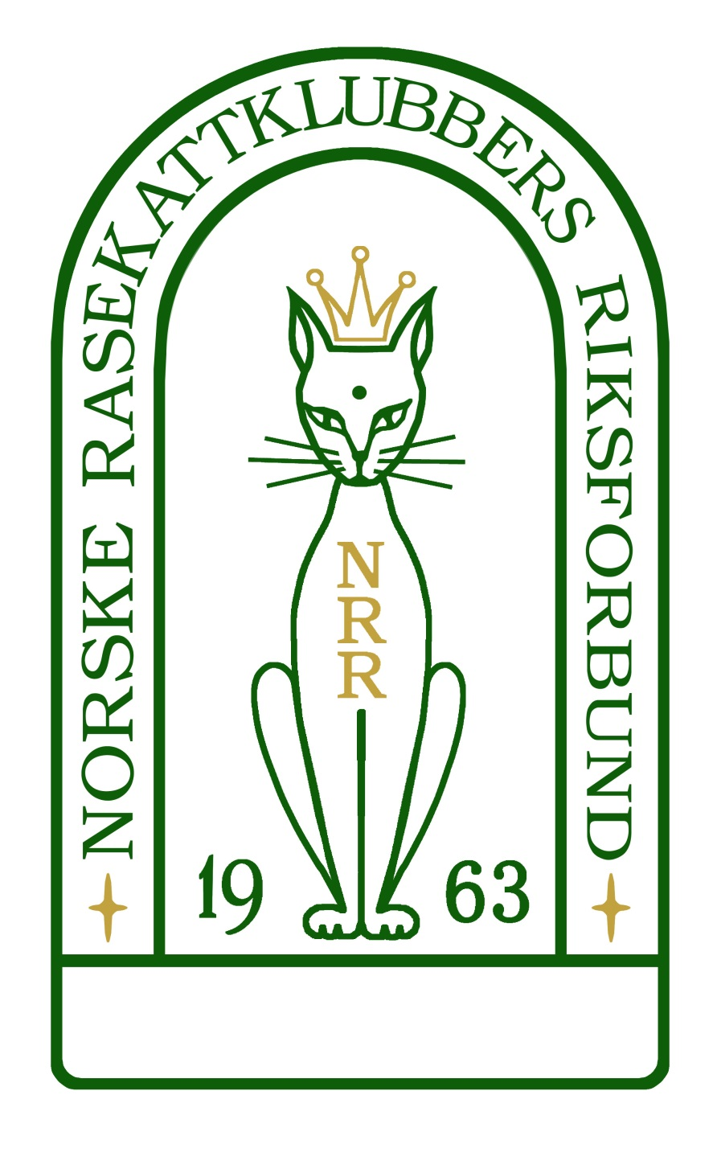

Brukerveiledning for medlemmer

Innholdsfortegnelse:

Avsnitt 1 – Komme i gang side 3
Avsnitt 2 – Rydde i egne katter side 4
Avsnitt 3 – Rette feil og mangler på katter side 7
Avsnitt 4 – Eierendring side 8
Avsnitt 5 – Sende inn informasjon om katten via Min Katt side 11
Avsnitt 6 – Påmelding til utstilling side 18
Avsnitt 7- Kullregistrering side 20

Avsnitt 1 – Komme i gang
(hvis du ikke får til noe av det som står under her, kontakt medlemsansvarlig i din klubb.)
Gå til https://katt.nrr.no/ Eller gå inn via nrr.no og fanen Min Katt. Da kommer du til den åpne delen av programmet. Derfra kan klikke på Mine Katter i den sorte fanen for å komme til innloggingsdelen av programmet.
Om du går inn via mobil kan du bruke denne lenken: https://katt.nrr.no/kirjaudu.aspx
Logg inn med epostadressen din (den du har oppgitt til klubben din)
Passord skal du ha fått – det bruker du første gang du logger inn.
Du kommer til denne siden
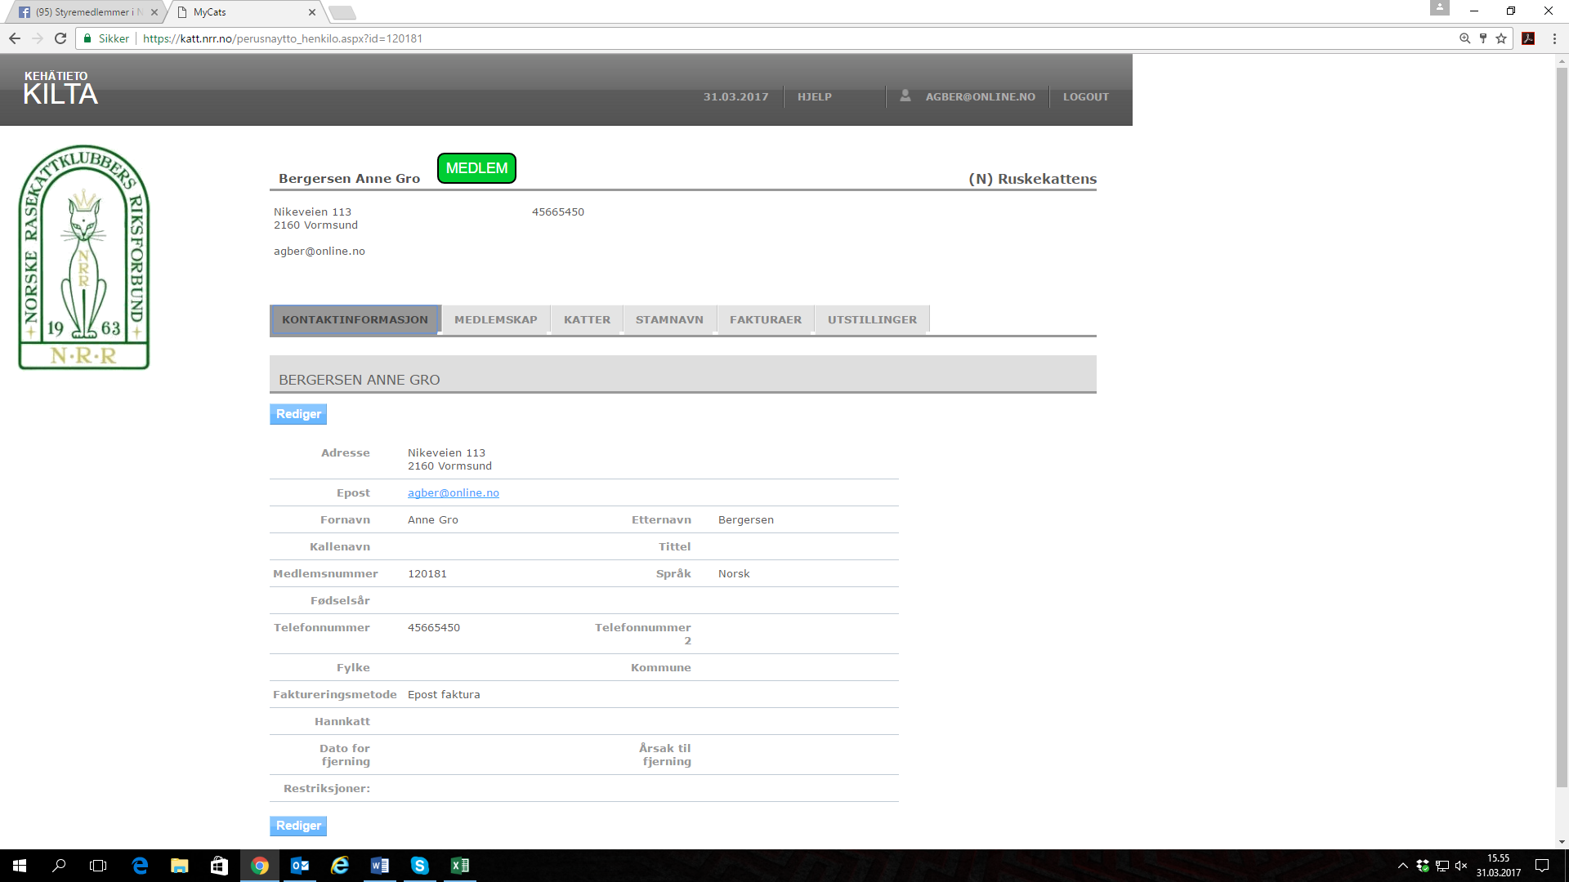
Det grå feltet øverst
Her ser du dagens dato – Hjelp – ditt brukernavn – Logout
Logout – det regner vi med dere vet hva er😊
Brukernavnet ditt – når du klikker på det, kommer du til dine egne basisopplysninger. Klikk på Rediger (blå knapp) og du får opp et skjema hvor du kan lage deg nytt passord. Husk å lagre! Noter det nye passordet et eller annet sted, så du ikke glemmer det.
Tilbake til start
Når som helst du er inne programmet på en eller annen side, kan du komme tilbake til startsiden ved å klikke på NRR-logoen til vestre i bildet. Gå tilbake nå.
Du er nå på siden som vist over. Klikk på rediger, og du får opp de samme opplysningene i et redigerbart skjema. Sjekk at de opplysningene som ligger inne er korrekte. Se spesielt etter skrivefeil i navnet eller adressen din, og at epostadressen din er helt riktig. Så skal du fylle ut noen av de feltene som er tomme.
De viktige er:
Land Velg NORWAY (Dette er viktig for utsendelse av Aristokatt).
Telefonnummer Det er ikke obligatorisk, men svært nyttig for klubben din å vite
Faktureringsmetode Velg Epostfaktura
Språk Velg Norsk

Avsnitt 2 - Rydde i egne katter

Vær oppmerksom på at alle endringer som gjøres i forhold til katt, dvs alt som påvirker hva som står i NRRs stambok, skal godkjennes av stambokfører etter at dere har sendt inn endringer via Min Katt eller via vanlige kanaler som epost eller via klubbsekretær.
Logg deg inn med epostadressen din og passord om du ikke allerede er innlogget. Du kommer til samme bilde som før.
Velg Katter i menylisten rett over opplysningene dine, og du ser en oversikt over katter som er registrert med deg som eier
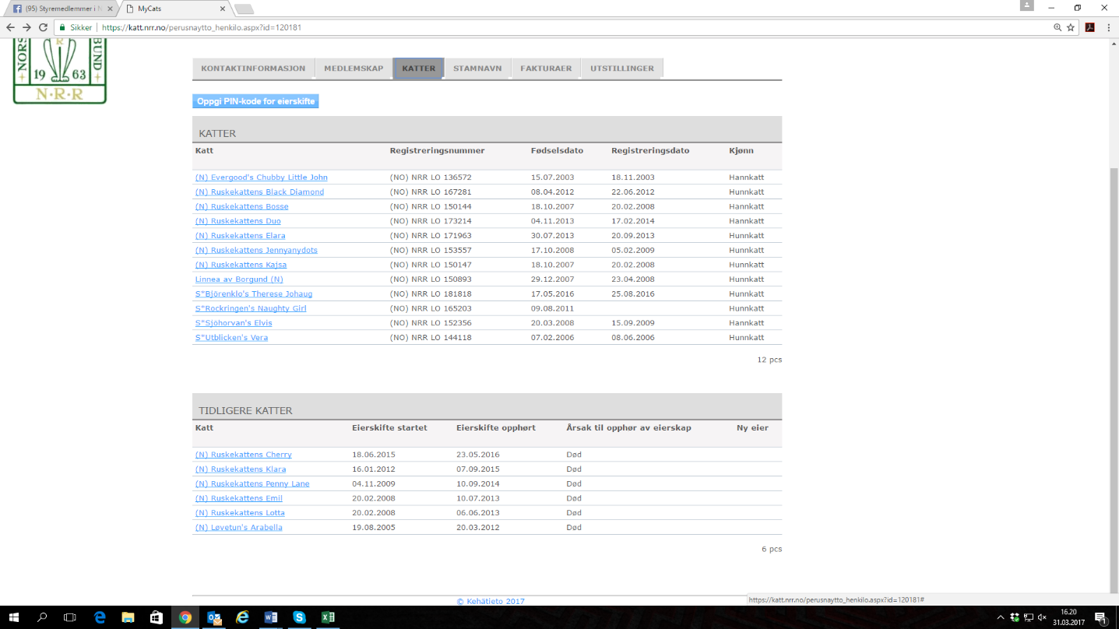

Du ser fullt navn på kattene, registreringsnummer, fødselsdato, registreringsdato og kjønn.

Det aller første du skal gjøre, er å sjekke at listen er fullstendig og korrekt
- Mangler det noe i listen? Er det riktig kjønn? Eventuelle feil/mangler noterer du på eget ark
- Er alle kattene i din eie? Vi kommer tilbake senere i veiledningen om hvordan du fjerner disse.
- Eier du katter som ikke står på listen? Noter eventuelt navnet på slike katter på eget ark
Disse punktene omtales i Avsnitt 3 – Rette feil og mangler på katter.

Det neste du skal gjøre er å sortere kattene i fertile, kastrater, døde
Som du ser, er kattenes navn laget som linker.

Døde katter:
Klikk på navnet til en katt som er død (hvis du har noen)
Hvis ingen av kattene på listen er døde, kan du hoppe over dette punktet
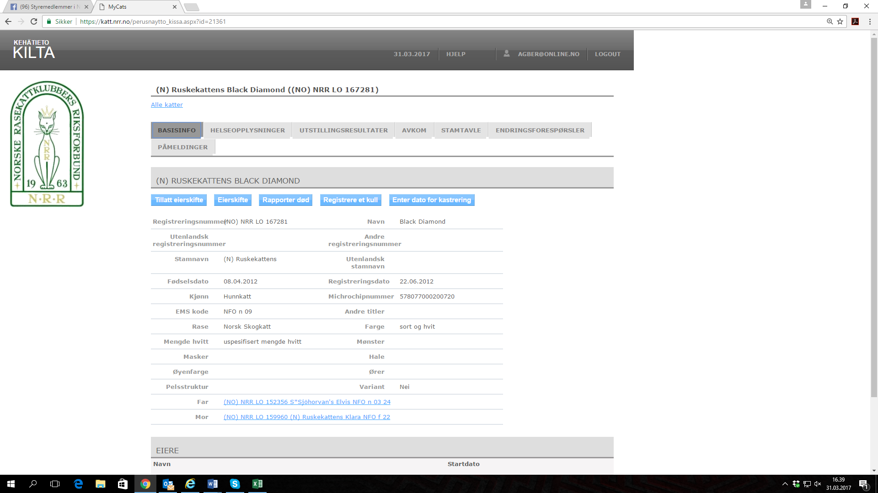

I rekken med blå menyknapper finner du Rapporter død -
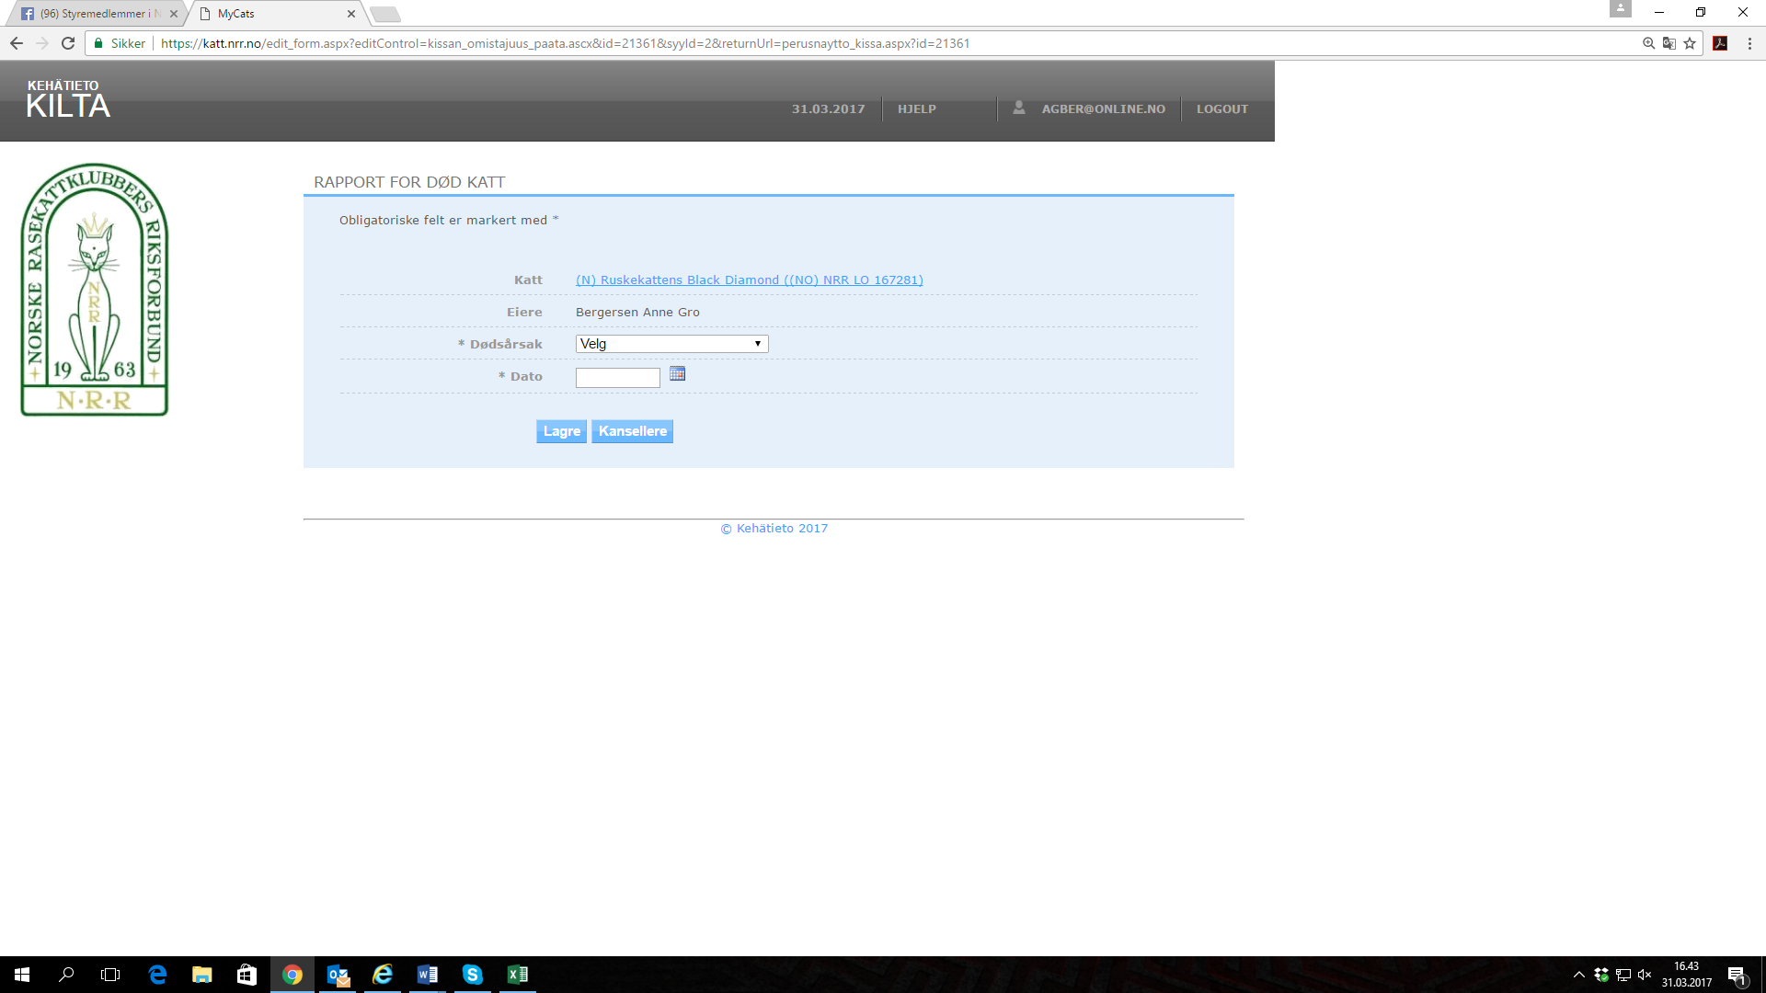
Her kan velge dødsårsak (det er helt i orden å velge «annet» hvis du ikke husker eller vet.)
Dato kan du også velge selv, dersom du ikke husker nøyaktig når katten døde. Prøv å sette et så nøyaktig tidspunkt som mulig.
Husk å lagre!
Har du flere katter som er døde, gjør du det samme med hver enkelt av dem.
Gå tilbake til startsiden ved å klikke på NRR-logoen, eller bruk knappen «Alle Katter» som ligger rett over «Basisinfo», rett til høyre for NRR-logoen.
Velg Katter igjen.

Kastrerte katter:
Klikk på navnet til en katt som er kastrert (hvis du har noen)
Hvis ingen av kattene på listen er kastrert, kan du hoppe over dette punktet
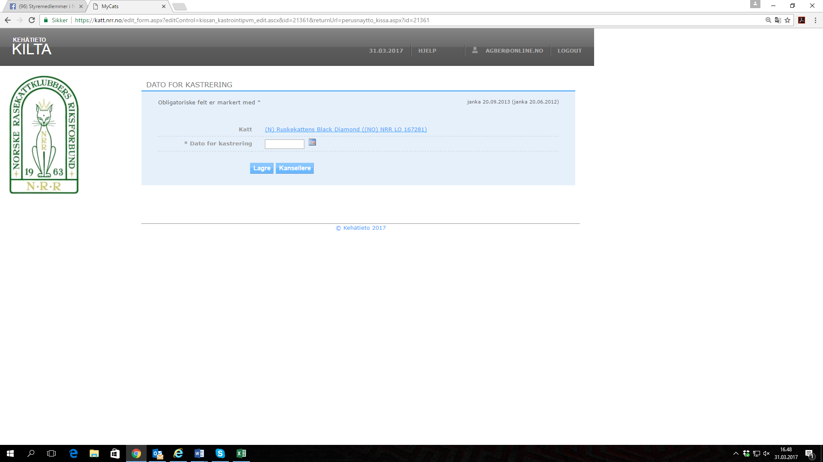
Her setter du inn dato for da katten ble kastrert. Husker du ikke datoen, kan du velge hvilken som helst dato.
Gjør det samme med alle katter som er kastrert.

Avsnitt 3 – Feil og mangler på katter.
Logg deg inn som før med epostadressen din og passord, om du ikke allerede er innlogget. Du kommer til samme bilde som før.
Velg Katter i menylisten rett over opplysningene dine, og du ser en oversikt over katter som er registrert med deg som eier

Du ser fullt navn på kattene, registreringsnummer, fødselsdato, registreringsdato og kjønn.
Mangler det noe i listen?
Det kan mangle
- En katt eller flere. Dvs du vet du eier en katt, men den er ikke på listen
- Det mangler reg.nr, fødselsdato, registreringsdato eller det er feil kjønn
- Kattens navn er feilstavet
Det mangler en katt
Gi beskjed til support@nrr.no om hvilke katter du mangler i oversikten. Husk å oppgi kattens navn og registreringsnummer.
Andre mangler
Mangler det f eks fødselsdato, reg.nr, reg.dato, feil farge eller lignende, kan du sende epost til kontoret/stambokfører og oppgi hva som er riktig i henhold til den stamtavlen du har.
Kattens navn er feilstavet
Akkurat som før – send inn original stamtavle og hvis mulig kopi av tidligere innsendt rekvisisjon for å vise korrekt stavemåte. Sendes inn som før via din klubb.
Avsnitt 4 – Eierendring i Min Katt med PIN-kode

Forutsetninger for å gjøre eierskifter direkte i Min Katt:
- Det er viktig at framgangsmåten gjøres nøyaktig som beskrevet i dette dokumentet.

- Katten som skal overdras til ny eier, MÅ være registrert med microchip, registreringsdato og fødselsdato. Dette sjekker du enkelt ved å logge inn og klikke på Katter og deretter kattens navn.

- For å kunne foreta direkte eierskifte i Min Katt, MÅ ny eier være medlem i en NRR-tilsluttet klubb og ha profil i Min Katt, det samme gjelder for selger.

- Er ny eier ikke medlem, se framgangsmåte i avsnitt 5 – under Endringsforespørsler og Ny eier utenfor NRR. Denne framgangsmåten kan også benyttes selv om ny eier er medlem.

Velg katten som skal overføres.
- Selge katt fra en (1) person til en (1) person
Selger (vanligvis oppdretter):
Logg inn som normalt og klikk på knappen Katter. Finn katten som skal eierendres og trykk på den. Det vil være flere blå knapper øverst over kattens data. Klikk først på den blå knappen Tillat eierskifte. Deretter klikker du på den blå knappen Eierskifte, og du får opp dette bildet: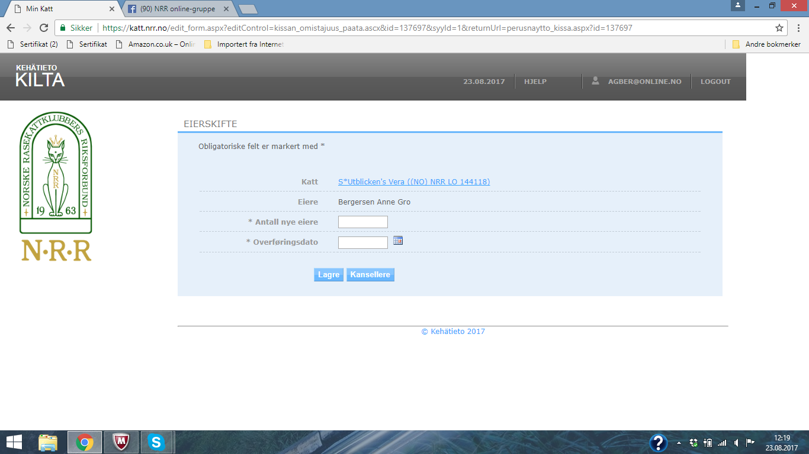
Fyll inn 1 (en) der det står antall nye eiere
Skriv dato for overføring
Klikk Lagre
Bildet hopper tilbake til dette bildet, kattens basisinfo:
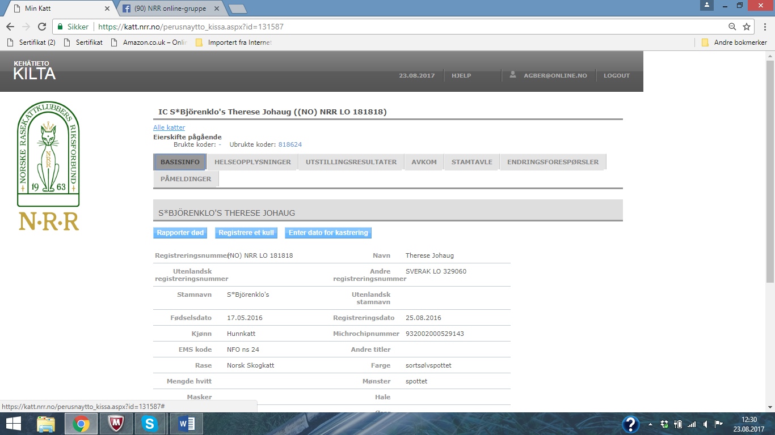
På toppen av siden står nå:

Eierskifte pågående
- Brukte koder: -
- Ubrukte koder: 818624 (tilfeldig PIN-kode)
Denne koden må du sende til kjøper på epost, SMS eller annen måte.
NB! Du skal ikke bruke eller fylle inn denne koden selv!
Kjøper:
Kjøper har nå 30 dager på seg til å bekrefte kjøpet.
Kjøper må logge seg inn på sin profil som normalt, og klikke på knappen Katter. På den siden er det er det en blå knapp som heter Oppgi PIN-kode for eierskifte Klikk på den.
Da vil man komme til en ny side der man skriver inn PIN-koden og deretter klikker på lagre. Man vil så få opp en side der det står en bekreftelse på at eierskiftet er trådt i kraft. Deretter kan man sjekke at katten automatisk er lagt til i listen over egne katter.

Selger:
Når kjøper har bekreftet med koden, ser det slik ut på toppen av kattens side hos deg:

Eierskifte godkjent
BASISINFOHELSEOPPLYSNINGERUTSTILLINGS

Katten er nå flyttet fra listen over dine katter til listen over tidligere katter. (evt trykk F5 eller oppdater)
Eierskiftet er gjennomført.
Eierskifte som beskrevet på sidene over er et standard eierskifte, som skal brukes i de aller fleste tilfeller der kriteriene for eierskifte i Min Katt er oppfylt.
Dersom man eier katten sammen med andre, eller skal selge en katt til to personer som skal eie katten sammen er framgangsmåten litt ulik. Dette blir beskrevet i punktene under.

- Katt som har en (1) eier: Legge til medeier på katten eller selge til to (eller flere) kjøpere
Du eier en katt og vil ha med en medeier, eller du eier en katt og skal selge den til to nye eiere.
Gjør akkurat det samme som beskrevet i punkt 1, men sett inn tallet 2 i feltet for antall nye eiere.
Da får du oppgitt to koder. Skriv dem opp! Om katten skal ha medeier så sender du den ene koden til den nye medeieren, og den andre bruker du selv slik:
Klikk på katter. Der ser du et feltet Oppgi PIN-kode for eierskifte.
Klikk på den og skriv inn den koden du har tatt vare på til deg selv. Medeier følger prosedyren for kjøper beskrevet i punkt 1.
Når både ny medeier og du selv har skrevet inn hver deres PIN-kode, vil det være registrert to (sam)eiere på katten.
Ved salg til to nye eiere sender du hver eier hver sin PIN-kode. Kodene brukes som beskrevet for kjøper i punkt 1.

- Katt med to eiere: Selge katt der to eller flere eier katten sammen
Begge eiere (selgere) logger inn som normalt på sine profiler og klikker på knappen Katter.
Begge skal finne katten som skal eierendres og klikke på den. Siden katten er eid av to (eller flere) vil den ligge på begge eieres lister over katter.
Begge eiere må klikke på den blå knappen Tillat eierskifte. Man kan ikke gå videre med eierskiftet før begge eiere har gjort dette, så sjekk med medeier at dette er i orden.
Når begge eiere har klikket på Tillat eierskifte skal kun en av eierne gå videre med samme prosedyre som beskrevet over i punkt 1.

Avsnitt 5 – Sende inn informasjon om katten via Min Katt- menyknappene

Logg deg inn, du kommer til samme bilde som før.
Velg Katter i menylisten rett over opplysningene dine, og du ser en oversikt over katter som er registrert med deg som eier
Ikke bry deg om menyknapper som vi ikke sier noe om – det kommer senere.
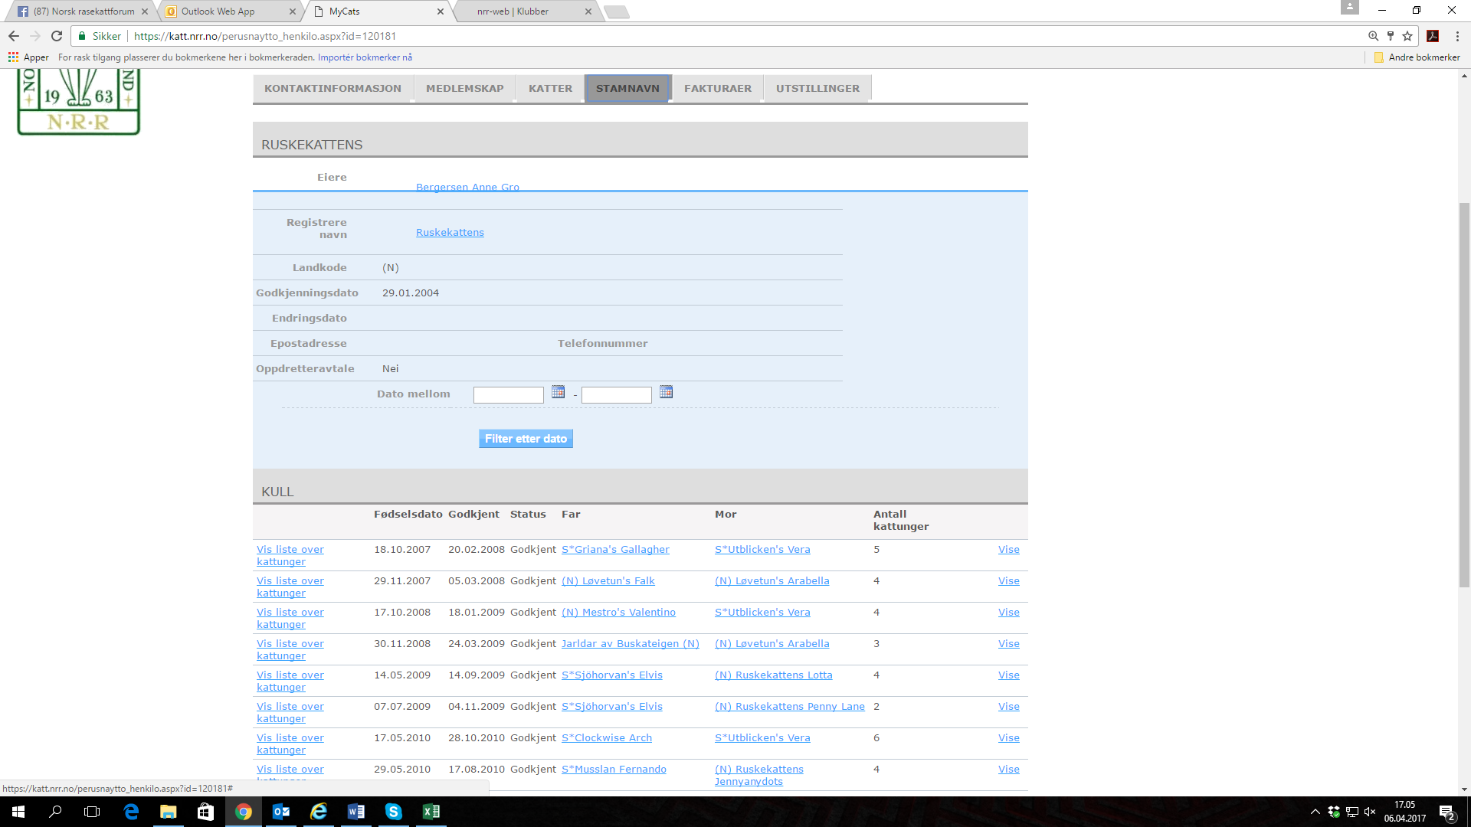

Klikk på fanen hvor det står Stamnavn. Dette gjelder bare oppdrettere med registrert stamnavn. Andre katteeiere får ikke opp noe her.
Opplysningene som ligger her legges inn av stambokfører, så det er ingenting du kan redigere. Under denne fanen «Stamnavn» står det også spesifisert navn, epost og telefonnummer. Det er mulig å ha en anne epostadresse og et annet telefonnummer ført opp her, og en annen skrivemåte på navnet, enn det man har på sin bruker. Det som står her er det som skrives på stamtavlene. Ønskes en annen epost og et annet telefonnummer på stamtavlene enn det du har på din bruker så informer stambokfører om dette.
Du ser en liste over alle de kull du har hatt som er registrert i stamboken. For noen kan denne listen sikkert være veldig lang. Du kan begrense den ved å legge inn fra-til datoer og så klikke på den blå knappen som heter Filter etter dato.
I listen over kull er det flere elementer som er klikkbare (de er blå). Ved å klikke på Vis liste over kattunger, får du opp alle kattungene i kullet. Du ser ikke navn på eier for kattunger du har solgt. Men du ser kanskje at du står som eier på noen, de kattene vil du se igjen på listen under menyknappen «Katter». Det kan bety at eierskifte ikke er sendt inn tidligere eller at eierskifte ikke er registrert i stamboken. I slike tilfeller må du foreta eierskifte.
Ved å klikke på et av kattenavnene kommer du til den kattens side

Så går du tilbake til fanen Katter
Velg en katt i listen. Du får opp den kattens opplysningsside (basisinfo), og du ser fanene på toppen (de grå feltene)
Disse er som følger:
Basisinfo
Generelle opplysninger om katten, se tidligere avsnitt.
Helseopplysninger
Her finner du alle helseopplysninger som er registrert i stamboken.
DNA-attester og helseattester legges inn under fanen «Helseopplysninger» på katten din.

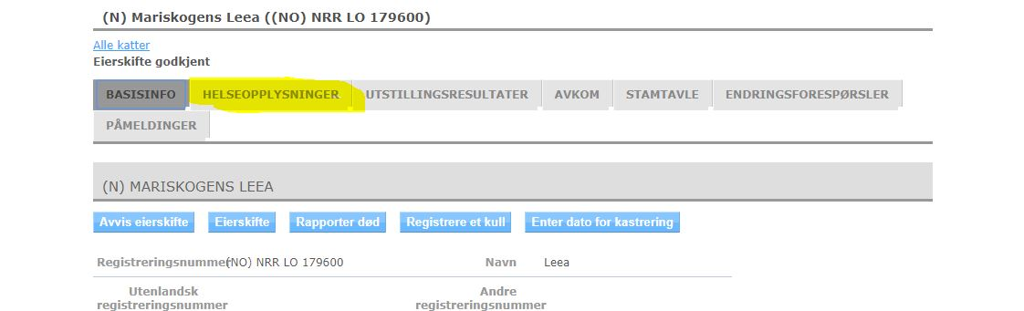

For at en katt skal kunne benyttes i avl er det krav om en helseattest som har OK/UA på hjerte/sirkulasjon, navlebrokk, er hørende (hvite katter) og testikkel for hannkatter som et minimum. Når man laster opp en helseattest med overnevnte punkter, velger du Hjerte/sirkulasjon i nedtrekksmenyen under Helseopplysninger og legg til.

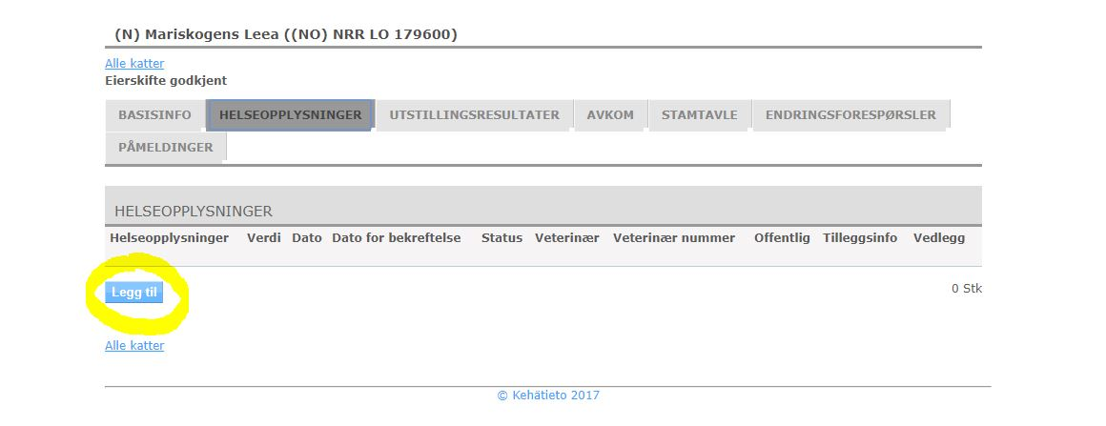

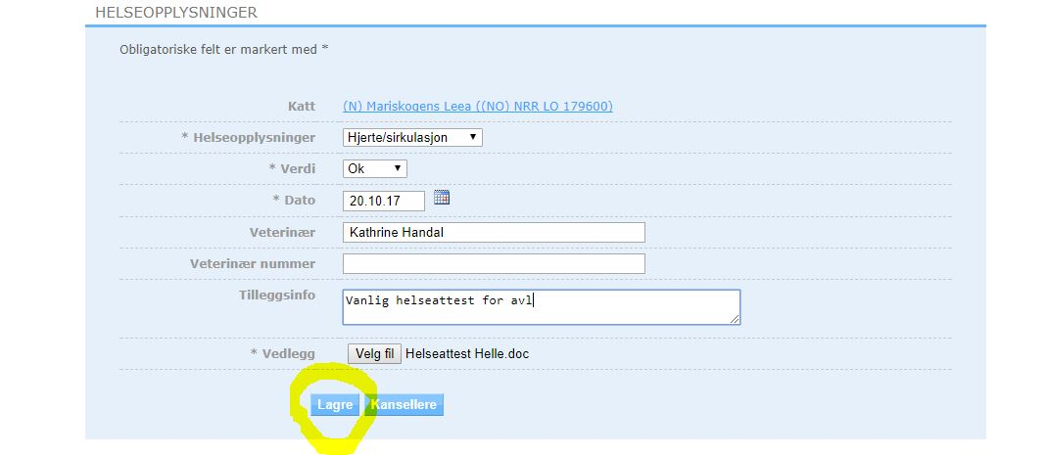
For DNA-attester er det viktig at NRRs regelverk følges, veterinæren som har sjekket kattens ID ved testingen må fremkomme tydelig på prøvesvaret som lastes opp som dokumentasjon. Det samme må kattens ID-nummer, stamboknummer (hvis det foreligger) og hele navn.
Alle påkrevde DNA-tester finnes i nedtrekksmenyen, samt noen til. Tester som ikke ligger inne kan sendes inn via knappen Endringsforespørsler og deretter Endring i helseinformasjon i nedtrekksmenyen.
Klikk lagre, og du er ferdig.
Skal du legge inn flere helseattester/DNA-attester gjør du alt en gang til.

Utstillingsresultater
Her finner du registrerte titler – og resultater fra hver utstilling katten har deltatt på.
Avkom
Det er en liste over avkom, dersom katten er brukt i avl.
Stamtavle - testparing
Her ser du kattens stamtavle. Dessuten kan du her foreta testparinger. Prøv deg frem med det 😊
Endringsforespørsler
Under den øverste overskriften vil du se alle endringsforespørsler du har sendt inn på katten din, og vedleggene/dokumentasjonen for endringen vil være arkivert her. Du ser også om endringsforespørselen er godkjent eller ikke. Man skal kun legge inn en og en endringsforespørsel.

Følgende info kan sendes inn som endringsforespørsel:

- Eier utenfor NRR
- Rase, farge, mønster eller halelengde
- Endring i helseinformasjon (som ikke kan legges inn under knappen Helseopplysninger)
- Send inn gamle eller utenlandske utstillingsresultater
- Oppheve stamtavleklasse 2
- Endre kjønn
I tillegg et eget felt for Microchipinfo

Her er en kort gjennomgang av de ulike punktene under Endringsforespørsler:
Ny eier utenfor NRR
Skriv inn informasjon om ny eier i feltet tilleggsinfo. Opplysninger som kreves er ny eiers fulle navn og adresse, postnummer, sted, telefonnummer og /eller epostadresse. Denne kan også brukes om eier er medlem i NRR.
Rase, farge, mønster eller halelengde
Bruk skjema fra NRR hjemmeside og last inn. Stamtavle og kvittering sendes inn via egen klubb.
Endring i helseinformasjon
Tester som ikke ligger inne under knappen Helseopplysninger (se tidligere i avsnittet) kan sendes inn via knappen Endring i helseinformasjon i nedtrekksmenyen under Endringsforespørsler. Opplysningene lagres her, og ingenting vil bli registrert i stamboken. Ønskes helseopplysninger registrert i stamboken må det sendes inn via fanen «helseopplysninger». Helseattester for kattunger registreres ikke, da disse ikke er gyldige for framtidig avl.

Send inn gamle (før 2017) eller utenlandske utstillingsresultater

Det skal ikke sendes inn sertifikater tatt på norske utstillinger fra og med 2017.

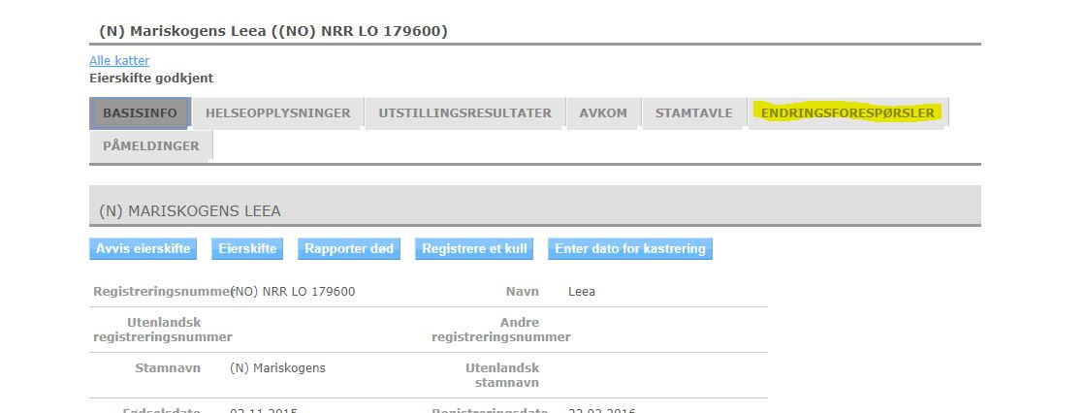

Først – klikk på fanen «Utstillingsresultater» og se hva som er registrert av resultater på katten din. Du skal ikke sende inn cert som allerede er registrert. Derfor er det viktig at du vet hva som er registrert og hva som mangler.
Vær oppmerksom på at NOM og BIS må dokumenteres av arrangørklubben. De aller fleste klubber har rutiner (stempler/klistremerker) til dette. Det er ikke tilstrekkelig å påføre dette selv på diplomet/bedømmelsesseddelen i ettertid.
Når du vet hva som mangler av cert så velg knappen «Legg til» under overskriften «Endringsforespørsler»

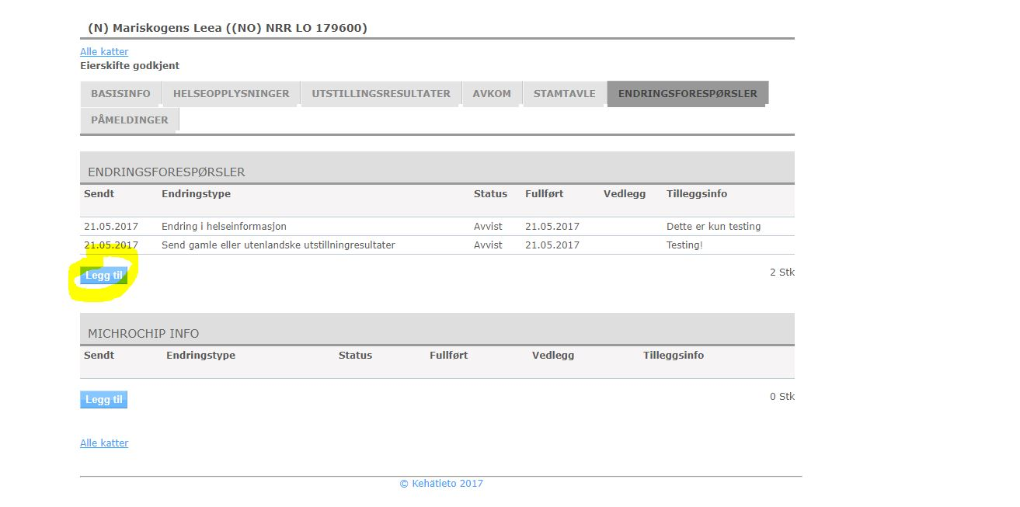

I nedtrekksmenyen på siden du kommer til velges fanen «Send inn gamle eller utenlandske utstillingsresultater».

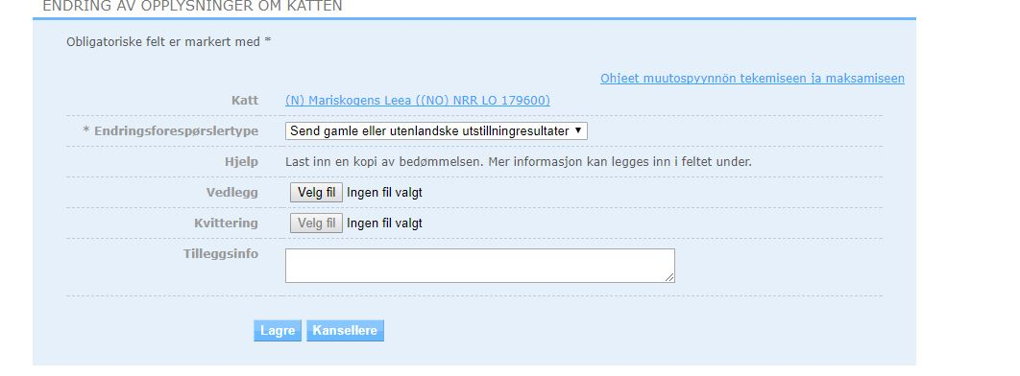

Last opp diplomet (samle gjerne flere til ett dokument) som vedlegg, ingen kvittering er nødvendig. De utstillinger som ikke utsteder diplomer, der kan scan av bedømmelsesseddelen lastes opp. Noter gjerne dommerens navn i feltet for Tilleggsinfo..
Klikk på lagre, og du er ferdig.

Oppheve stamtavleklasse 2
Rutinene er uendret. I Min Katt kan oppdretter laste opp skjemaet Opphevelse av stamtavleklasse 2 fra nrr.no. Original stamtavle samt kvittering sendes inn til klubben din pr post på vanlig måte, så det er ikke mulig å fullføre opphevelse av klasse 2 i Min Katt

Endre kjønn
Ingen endring i rutinene.
Bruk skjema fra NRR hjemmeside og last inn. Stamtavle og kvittering sendes inn via egen klubb. Også her er det ikke mulig å fullføre endringen i Min Katt, saken må til klubben via vanlig post.

Microchipinformasjon
Alle katter må ha registrert ID for å kunne eierskiftes, meldes på utstilling eller brukes i avl. ID registreres på katten under fanen Endringsforespørsler og videre til knappen legg til litt ned på siden, under overskriften Microchipinfo.

Under den øverste overskriften vil du se alle endringsforespørsler du har sendt inn på katten din, og vedleggene/dokumentasjonen for endringen vil være arkivert her. Du ser også om endringsforespørselen er godkjent eller ikke.
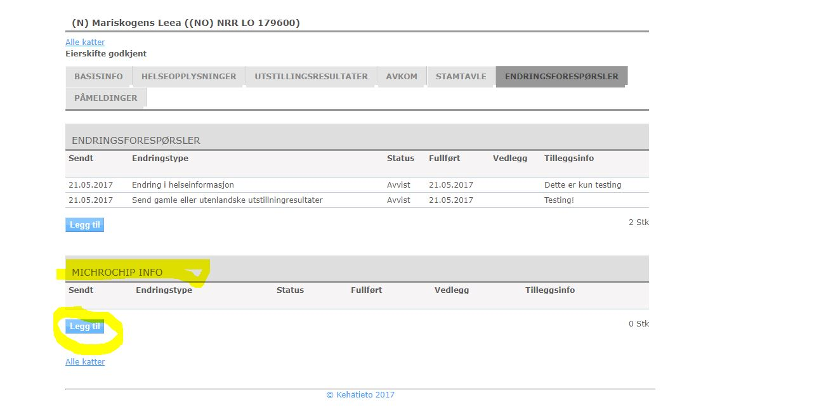
Nå klikker du på knappen Legg til under overskriften Microchip-informasjon så kommer følgende bilde opp:
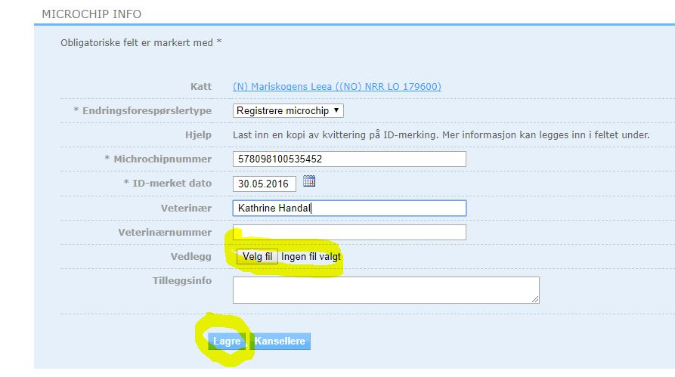

Fyll ut alle felt merket med * pluss veterinærens navn, og last opp en fil som dokumenterer kattens ID i henhold til NRRs regler. Ett bilde av et microchipnummer er ikke dokumentasjon på kattens ID-merking! Helsebok uten veterinærens bekreftelse på samme side som ID-nummeret er heller ingen dokumentasjon.
Klikk lagre, og du er ferdig.

Avsnitt 6 – Påmelding til utstilling
Logg inn som normalt
Gå til Utstillinger i den lys grå menyen (før du velger katt). Der ser du kommende utstillinger og tidligere utstillinger. Under kommende utstillinger finner du de utstillingene som så langt er opprettet i programmet. Velg den utstillingen du skal melde på til ved å klikke på navnet på utstillingen under Utstillinger. Du får da opp en oversikt med mye av det som vi i dag ser på en utstillingsinnbydelse.
Legg merke til at det står bare en dato for når utstillingen skal holdes. Det er nå to separate utstillinger, en lørdag og en søndag. Du må derfor melde på to ganger om du skal stille katten begge dager.
Helt nederst på siden (du må kanskje scrolle nedover) finner du den blå knappen Meld på en katt
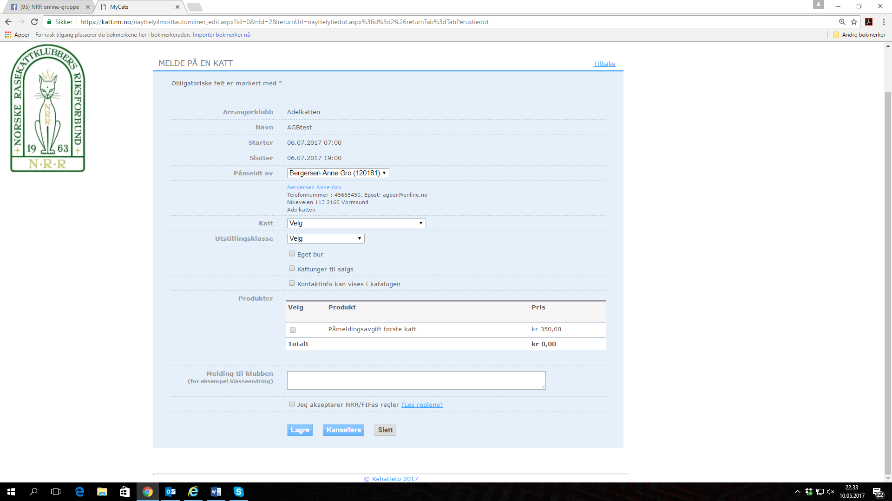
Du får opp denne siden (over). Navnet ditt står allerede der, med adresse under. Du ser et hvitt felt ut for Katt. Klikke på det feltet, og listen over dine katter kommer opp. Velg en av kattene ved å klikke på den i listen. Vips, så kommer kattens «personalia» opp, og programmet foreslår utstillingsklasse ut i fra alder og tittel.
Utstillingsklasse kommer ut fra det programmet vet om kattens utstillingsresultater. Det er ikke sikkert det stemmer, hvis katten for eksempel har fått et cert i utlandet, og det ikke er registrert i programmet enda. Det er derfor viktig at du sjekker at klassen er riktig og retter den manuelt hvis det er feil. Systemet foreslår feil klasse om katten stiller i kastratklasse og den ikke er registrert som kastrat. Er den registrert som kastrat (dato for kastrering er registrert) vil systemet foreslå kastratklasse i henhold til registrert resultat fra tidligere. Så kontroller ekstra nøye for kastrater at de kommer i rett klasse!
Under der kan du hake av for at du har med eget bur, hvis du skal bruke det, og det tillates av arrangørklubben.
Feltet som kalles Avgifter inneholder påmeldingsavgiftene for den utstillingen. Her må du velge riktig avgift.
Helt nederst er et felt for meldinger til arrangørklubben.
Til slutt må du hake av for at du aksepterer NRR/FIFes regler, og så kan du lagre. Når du har lagret, får du opp et nytt bilde. Helt nederst der står det Bekreft med rødt, og det er en knapp som heter Gå til bekreft registrering. Klikkes det på denne knappen vil ikke påmeldingen kunne redigeres av deg lenger. Klikk på den og du kommer til en ny side med en knapp som heter Bekreft påmelding. Klikk på den. Katten er nå påmeldt 😊 Stiller katten for eksempel både i vanlig klasse og veteran, må man melde på to ganger, det holder ikke å krysse av for kun betaling for veteranklassen.
Etter at katten er påmeldt, må klasseendringer og eventuell fargeendring alltid meldes til arrangørklubben av allerede påmeldte utstillinger, som foretar endringen på katten på sin utstilling. Klasse på allerede påmeldte utstillinger endrer seg ikke selv om katten tar tittel. Det er viktig å være klar over. Så om katten går opp en klasse på en utstilling må etterfølgende utstillinger du har påmeldt katten til få beskjed om kattens nye klasse. Det samme gjelder om katten fargeendres. På utstillingen vil katten ha den fargen den hadde i stamboken når du meldte på. Så husk å gi beskjed til arrangørklubben av utstillinger du har meldt på før fargeendringen ble registrert i stamboken.
Du vil motta en bekreftelsesmail med betalingsinformasjon. Arrangørklubben sender ut utstillerkort, enten ved betaling eller samlet etter påmeldingsfristens utløp.
Avl og oppdrett – poengene regnes automatisk ut i programmet, men må alltid meldes på. Oppdrett, avlshunn eller avlshann må meldes på som en separat påmelding. Det holder ikke å krysse av for avlskatt i prisskjemaet om katten også stilles i egen klasse. Oppdrett meldes også på som en egen påmelding. For oppdrett melder du på hvilken som helst katt fra eget oppdrett, som du selv eier.
Kull skal meldes på ved å bruke navnet på en av kattungene i kullet og så velge klasse 19 Kull.
Skal du melde på katten både lørdag og søndag, må du gå tilbake og velge søndagsutstillingen og gjenta påmeldingen.
Når du er ferdig, kan du trykke på knappen Påmeldinger på kattens side. Der kan du se hva du har meldt på og når påmeldingen din blir godkjent av arrangørklubben.
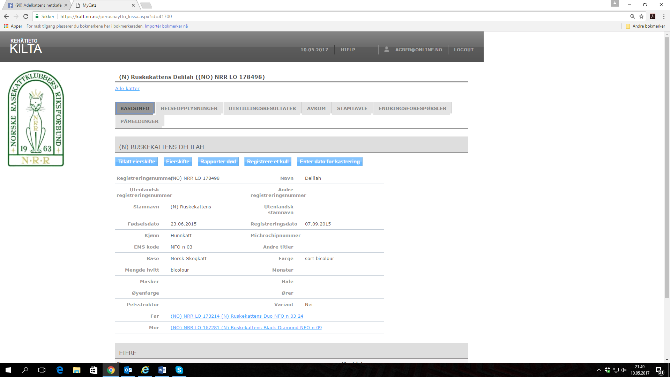

Hvis du ikke får meldt på en katt
Sjekk følgende:
- Har du allerede meldt på katten din? (sjekk fanen «Påmeldinger» på aktuell katt)
- Er du registrert som eier av katten?
- Er katten registrert med chipnummer i Min Katt?
- Mangler det andre opplysninger på katten?
Er det noe som mangler, må du ordne det før du kan melde på. Ved spørsmål om dette, kontakt enten NRRs kontor eller support@nrr.no.
NB: Om en katt har flere eiere, må alle eiere være medlem for at katten skal kunne delta i Årets Katt.
Øvrige spørsmål sendes arrangørklubb.

Avsnitt 7 – Registrere kull
Før du kan bestille stamtavler i Min Katt må du forsikre deg om at

- Stamnavnet ditt er registrert før paringstidspunktet.
- Eventuelle medeiere i stamnavn og medeier i hunnkatt og/eller hannkatt må være registrert medlem i klubb før paringstidspunktet og ha registrert bruker i Min Katt med epostadresse.
- Hunnkatt og hannkatt må være registrert i NRRs stambok (ha NRR-stamtavle)
- Hunnkatt og hannkatt må ha registrert ID-nummer (chipnr) og nødvendige helseattester og DNA attester der det kreves.

Hvis et eller flere av disse punktene ikke er oppfylt, må du hvis mulig sørge for at det blir i orden før du kan registrere kullet i Min Katt.
Du kan sjekke i den åpne delen av Min Katt hvilke helseopplysninger som er registrert på hannkatten. Hunnkattens registrerte helseopplysninger og eventuelle DNA-testresultater ser du på kattens helseopplysninger på din egen profil.
Dersom det ikke er mulig for deg å søke om stamtavler, f eks at stamnavnet ditt er registrert etter paringstidspunktet, eller at hannkatten ikke er registrert i NRRs stambok, at hunnkatten eller hannkatten er registrert i NRR etter paringstidspunktet, må stamtavlerekvisisjon sendes inn via din klubb som før.
Vær klar over at microchipnummer og ny eier til kattungene ikke kan registreres i forbindelse med selve kullregistreringen. Dette gjøres separat på hver enkelt kattunge etter at du har lagt de inn. Det forklares nærmere til slutt i kullregistreringen.
Registrere et kull
Følg veiledningen nøye og ha den helst foran deg når du skal registrere et kull. Dersom du får feilmeldinger – kontakt support@nrr.no.
Velg hunnkatten som er mor til kattungene i listen din over katter.
Når du er inne på hunnkatten vil du se knappen «Registrere et kull». Klikk på denne.

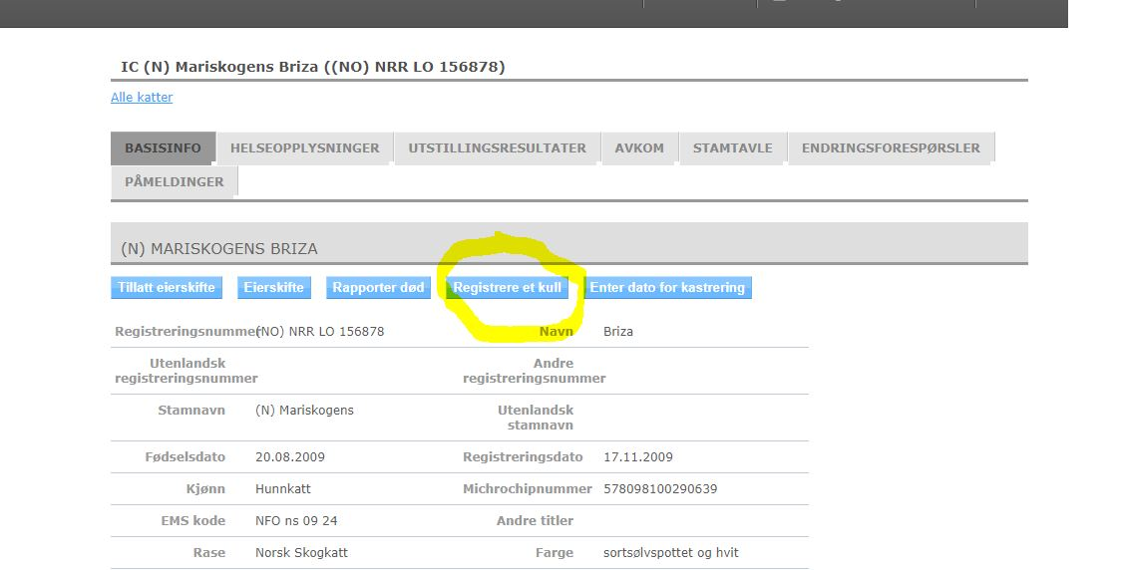

Da vil du komme til neste vindu hvor hannkatten legges inn:
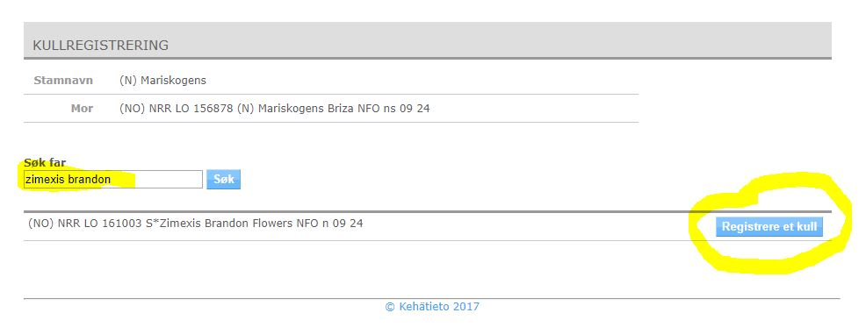
Hannkatten kan søkes opp, og både registreringsnummer og navn eller deler av navn kan benyttes. Om hannkatten ikke dukker opp har du skrevet feil, eller for mye. Forsøk med registreringsnummeret, eller kun begynnelsen av kattens stamnavn og navn, og se om den da dukker opp. Eks: katten i skjermbildet over kan søkes opp ved for eksempel kun å skrive inn Zim Bran. Hannkatten dukker opp i linjen under søkefeltet når systemet finner katten.

Når du finner riktig hannkatt velger du «Registrere et kull» - da kommer du til følgende skjermbilde:

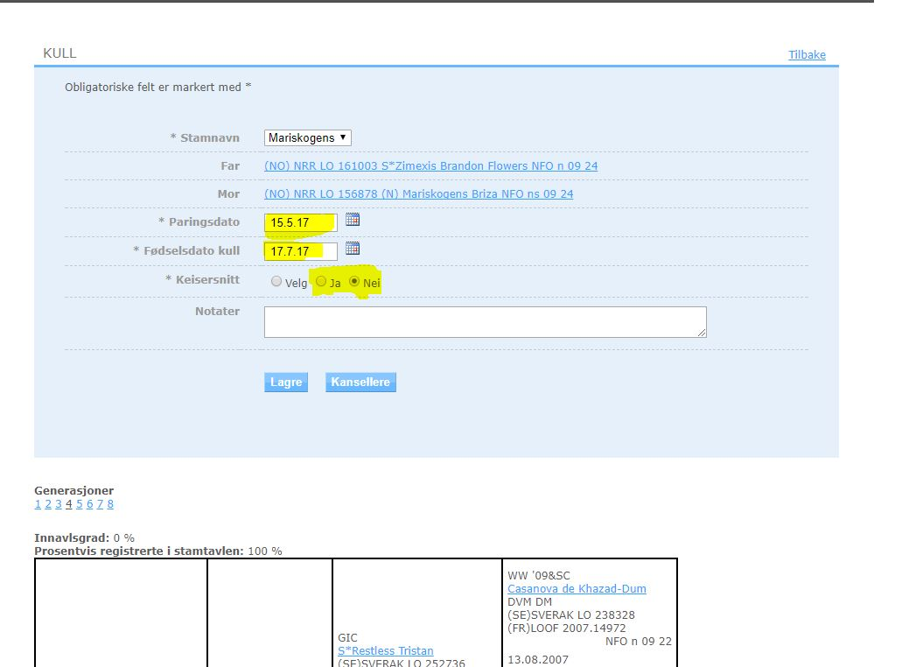

Her vil du se kullets stamtavle under det blå feltet. I det blå feltet velger du stamnavnet ditt i den øverste hvite boksen, og fyller ut dato for paring og kullets fødselsdato, og merker av for om kattungene er født med keisersnitt eller ikke. Det er også mulig å skrive noen notater om kullet her (beskjed til stambokfører). Er det mangler med en av kattene vil det komme melding om dette. Noen mangler må ordnes opp i før du får registrert kullet, andre kan du ordne underveis.

Når alt er i orden med selve kullet og du har lagret, får du opp dette skjermbildet og kan legge inn kattungene.
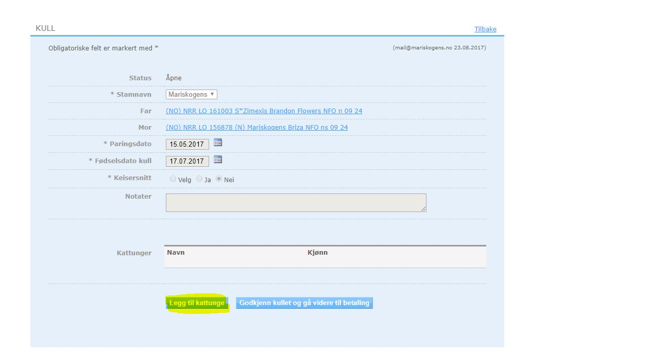
Klikk på knappen Legg til kattunge, og du kommer til dette skjermbildet:

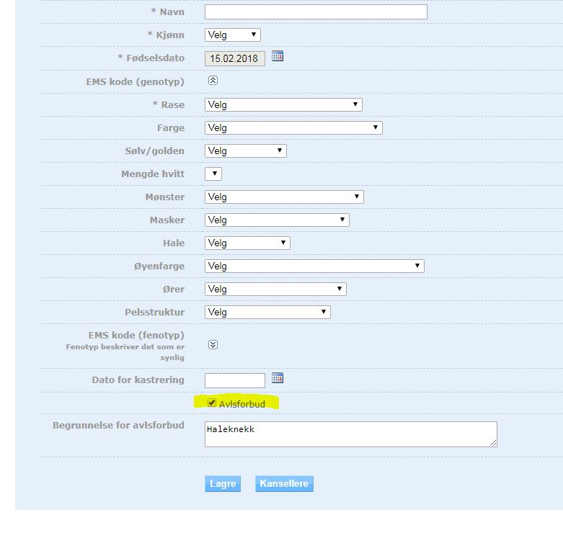

Her fyller du inn kattungens navn (VIKTIG - ikke skriv inn stamnavnet her, det føres inn av systemet!), velg kjønn, rase og EMS-kode. EMS-koden er delt opp i sine enkelte deler. Du skal bare velge det som gjelder for din katt i henhold til EMS-koden! Rasestandarden må følges, og fenotype skal ikke benyttes. Fenotype kan kun registreres av NRRs ved å fremlegge en godkjent fargebedømmelse.
Avlsforbud – skal katten i klasse to (avlsforbud) huker du av i rubrikken for avlsforbud (se markering). Begrunnelse for avlsforbud må legges inn under Tilleggsinfo, denne teksten vises i Min Katt, og er synlig for eier og stambokfører. Så vær klar over at ny eier av katten vil se det som skrives som begrunnelse for avlsforbud om vedkommende er klubbmedlem og får tilgang til Min Katt. Begrunnelsen kommer ikke på stamtavlen, og den er ikke synlig for andre enn eier og stambokfører.
Når du klikker på Lagre kommer du tilbake til forrige bilde, og med kattungen oppført. Så kan du legge inn en kattunge til.
På dette stadiet i kullregistreringen kan du redigere så mye du vil på kattungene. Som du ser på neste bilde er det to knapper bak hver kattunge, Rediger og Slett.
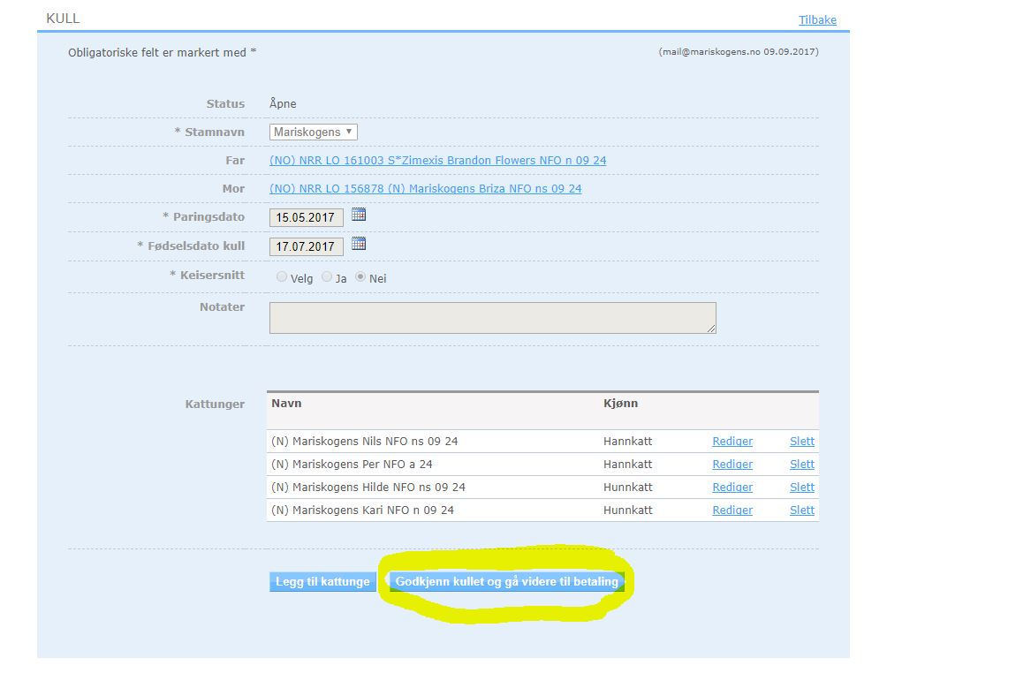
Det er fullt mulig å begynne å legge inn kattungene tidlig med for eksempel kun navn, kjønn og rase, og så fortsette senere.
Du finner alltid igjen kullet under fanen Stamnavn på din egen side slik: Scroll ned til bunnen av siden, der vil kullet ligge som pågående, klikk på vise helt til høyre på linjen for det aktuelle kullet, og du kommer tilbake til der du avsluttet sist.

Når du mener alt er slik det skal være kan du klikke på knappen Godkjenn kullet og gå videre til betaling.
Når kullet er godkjent så kan du legge inn ID-nummer og/eller ny eier. Ønsker du å gjøre dette slik at ID-nummer og eventuell ny eier kommer på stamtavlen må du avslutte kullregistreringen å gjøre dette på hver enkelt kattunge. Slik gjøres dette:

Registrere ID-nummer og laste opp vedlegg på kattungene.
Fremgangsmåten er den samme om det gjøres under registreringen eller senere, om det gjøres på en katt du har eid lenge, eller på en nylig registrert kattunge. Gjøres det før kullregistreringen er ferdigstilt vil opplysningene komme med på stamtavlen.
Gå ut av kullregistreringen og tilbake på deg selv som oppdretter (klikk på NRR-logoen), og velger fanen Stamnavn. Der vil kullet ligge nederst på siden. (Du kan alternativt velge kattungene under fanen «katter»)
Velg linken Vis liste over kattunger på det aktuelle kullet. (se bilde under)
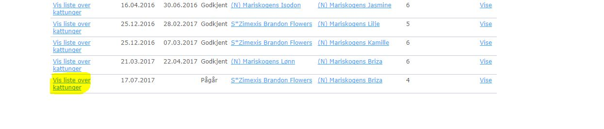
Listen vises, og det ser slik ut:

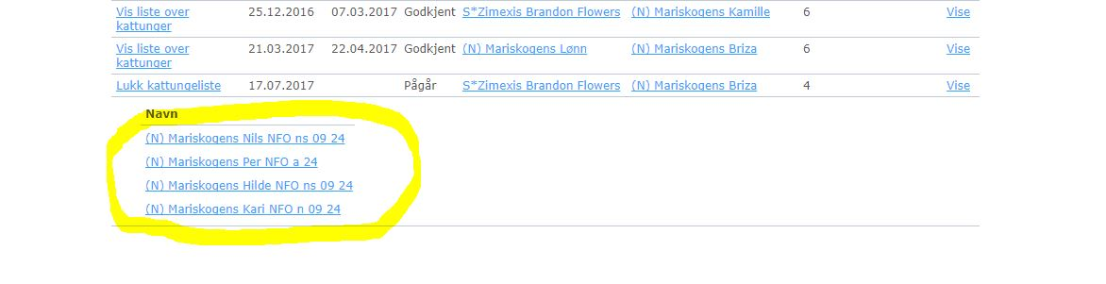
Du kan velge å åpne hver kattunge ved å høyreklikke og velge «åpne i ny fane», eller bare klikke på en av gangen.
Vi begynner med Nils. Ved å klikke på Nils du komme til hans side, og her velger du fanen Endringsforespørsler:

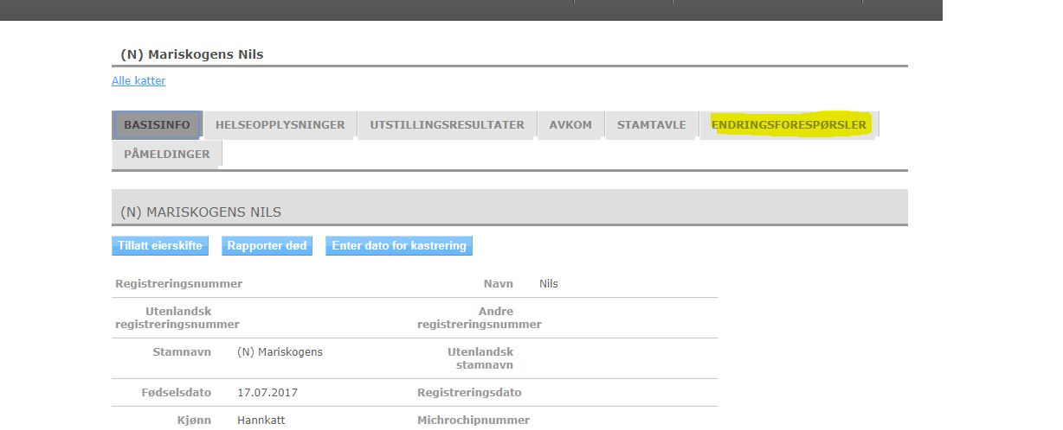

Du klikker videre på knappen «legg til» under fanen for «Microchip-info»
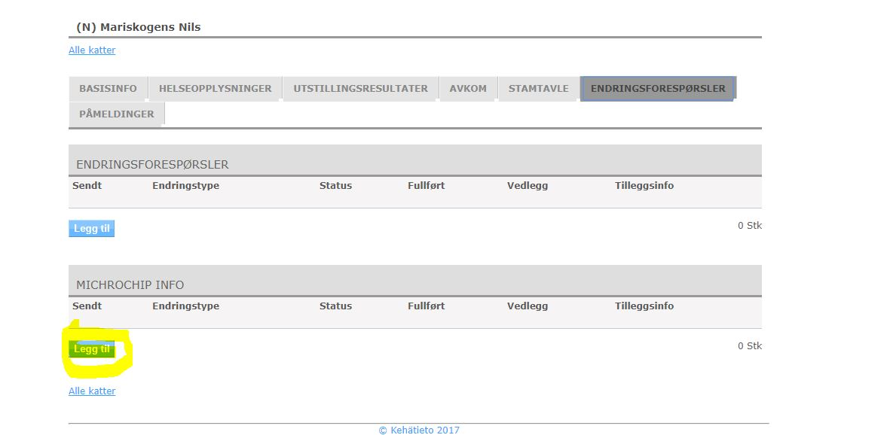

Følgende vindu vises, og her fyller du inn informasjon om kattens ID-nummer, dato for ID-merkingen samt veterinærens navn. Så lastes det opp dokumentasjon for ID-merkingen.

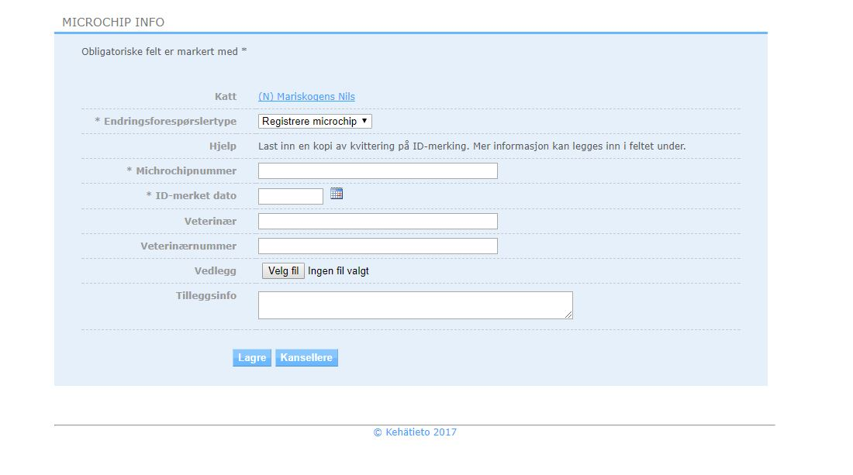

Velg lagre, og gå tilbake til neste kattunge, gjenta samme prosedyre.
Ny eier legges inn enten med pin-kode, eller ved å legge inn info om ny eier, adresse, tlf og epost under «endringsforespørsler» - legg til – «ny eier utenfor NRR». ID-chip må være registrert for å kunne legge inn ny eier.

Fortsette med kullregistreringen gjør du ved å velge fanen stamnavn på deg selv, og scrolle helt nederst, der finner du kullet. Klikk på «vis» på høyre side og du er tilbake til der du var.
Du får følgende skjermbilde opp når du klikker på Godkjenn kullet og gå videre til betaling
Når du har klikket på Godkjenn kullet og gå videre til betaling vil betalingsinformasjon sendes deg på epost.
Som du ser – du kan fortsatt redigere på kattungene, men det kan ikke legges til flere kattunger nå.
Om microchip og eier av kattunger skal komme med på stamtavlen, må dette være lastet opp innen man klikker på knappen Ferdigstill registrering.

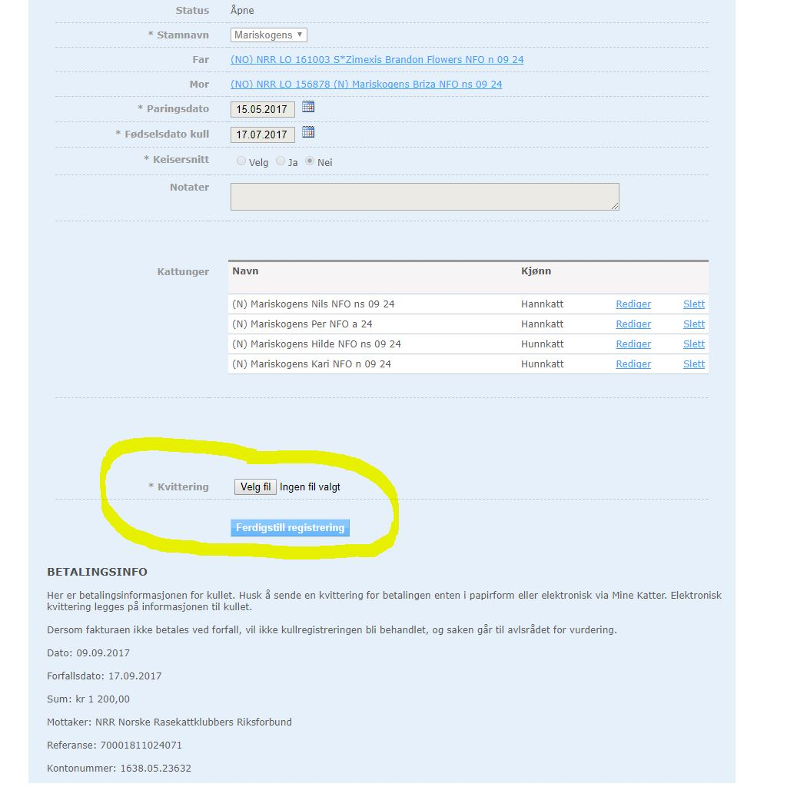

Vedlegget som lastes opp her (se markering) skal inneholde kvittering for betalt avgift. Registrert, lagt til forfall (ikke godkjent) betaling godtas ikke, betalingen må være gjennomført.
Nest siste trinn i kullregistreringen er å klikke på knappen Ferdigstill registrering. Da oversendes kullregistreringen til hannkatteier for godkjenning og til stambokfører, og du kan ikke endre på noe mer.

Du vil få opp følgende skjermbilde:

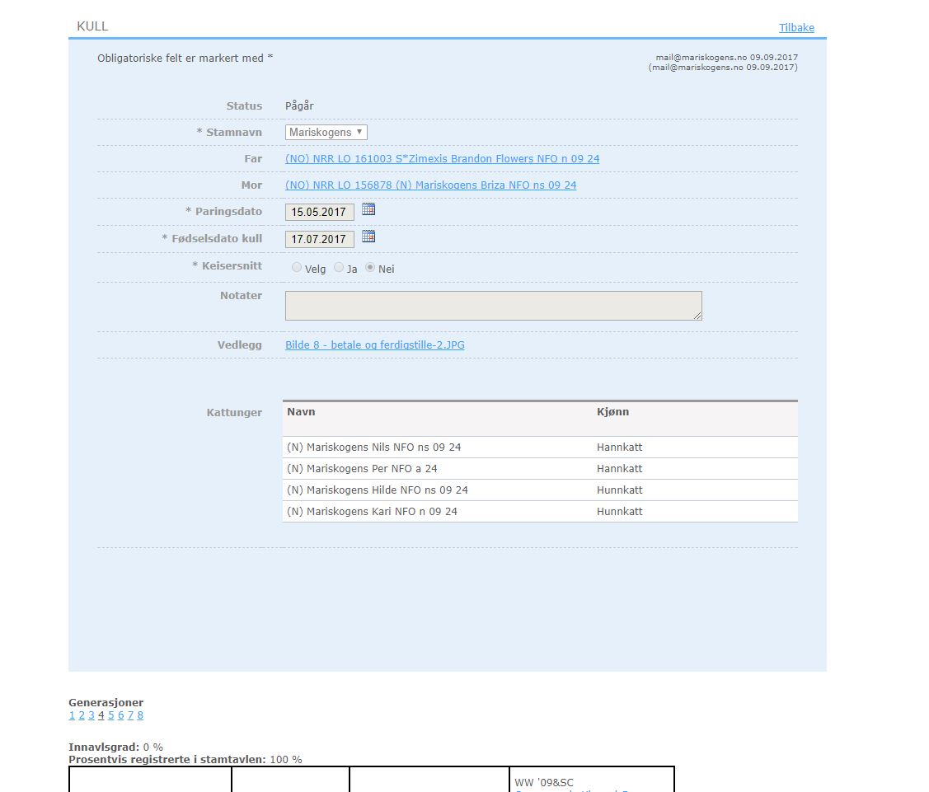

Kullet kan du når som helst finne igjen under fanen Stamnavn på profilen din. Du vil se når kullet blir godkjent og kattungene får stamboknummer.
Kullregistrering hannkatteier
Når hunnkatteier har ferdigstilt en kullregistrering vil hannkatteier få tilsendt en epost.
NB! Epost blir sendt til hannkatteier, uansett om du har brukt egen hannkatt eller ikke. Det vil si at om du har brukt egen hannkatt, må du som hannkatteier godkjenne kullregistreringen. Dette er viktig! Selv om du eier hannkatten selv må du altså godkjenne kullet som hannkatteier.

Det vil kommer det opp en tekst i blått på profilen i Min Katt hos hannkatteier. Om du selv eier hannkatten kan du logge deg ut av Min Katt og inn igjen, og du vil se den blå teksten på forsiden.

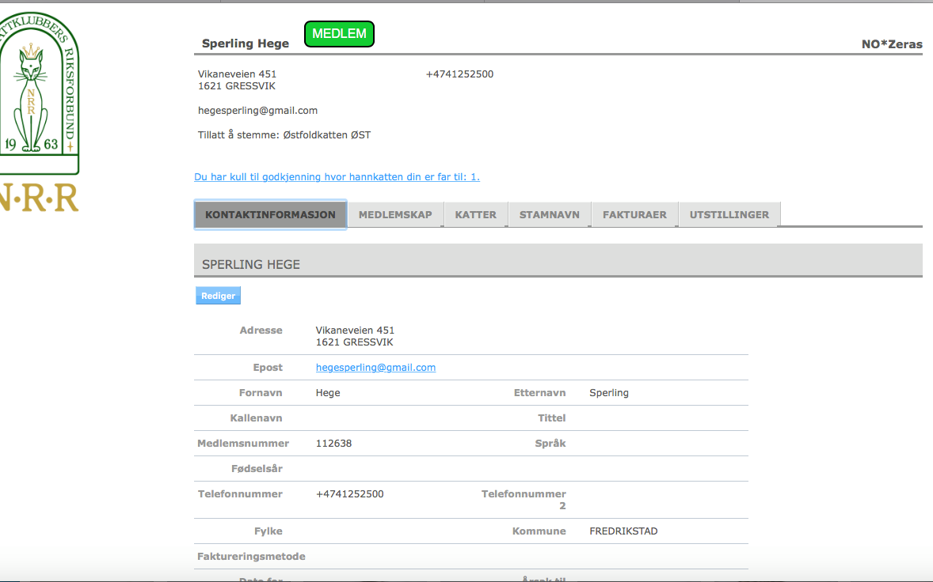
Ved å klikke på den linken Du har kull til godkjenning hvor hannkatten din er far til :1 kommer kullet opp, det ser slik ut:
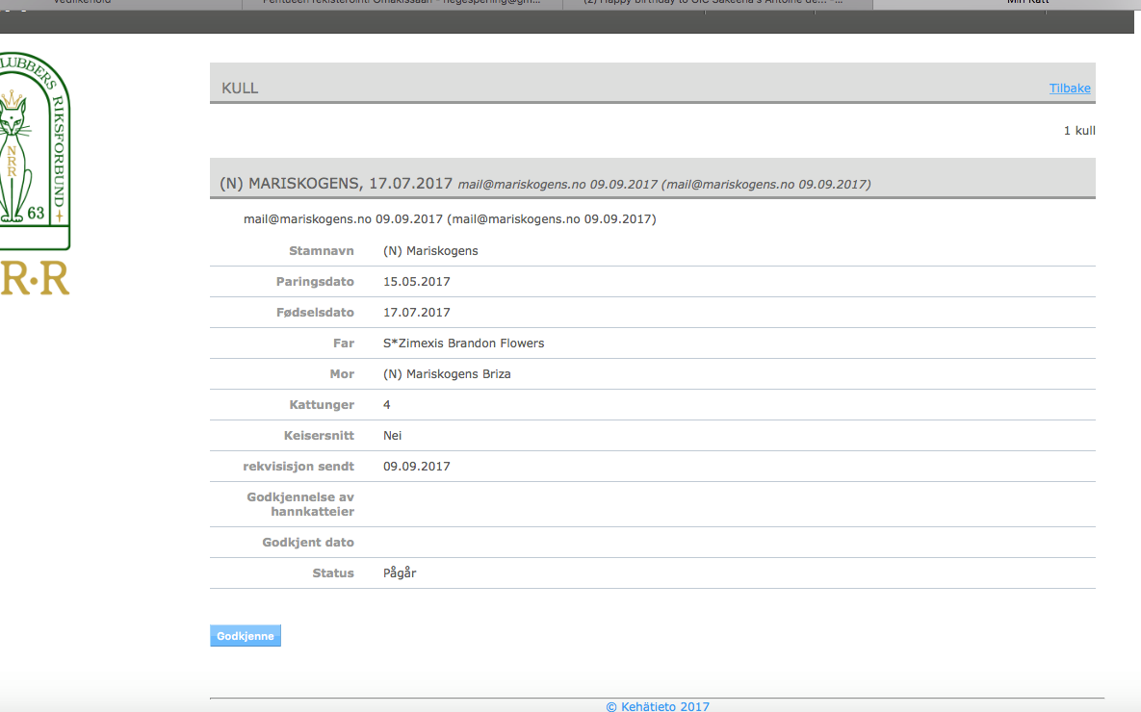

Når hannkatteier klikker Godkjenne settes datoen i feltet Godkjennelse av hannkatteier. Og om hannkatteier går inn på selve hannkatten vil kattungene ligge der som hans avkom.
Nå er kullregistreringen ferdig og klar for stambokførers kontroll og utskrift av stamtavler.
NB: Hannkatteier ser kun linken første gang han/hun logger seg inn etter at kullet er registrert.
Har du noen spørsmål ta kontakt med support@nrr.no

